ALLERMYL
DERMATOLOGICKÝ ŠAMPON
CITLIVÁ A SVĚDÍCÍ POKOŽKA

Zklidňuje a hydratuje
Zachovává integritu kožní bariéry a mikrobiální rovnováhu

Pes a kočka (piktogram)
250 ml
Allermyl šampon je určen pro psy a kočky s nerovnováhou kožní bariéry, který kombinuje látky pomáhající udržovat integritu kožní bariéry (Skin Lipid Complex) a přirozenou mikrobiální rovnováhu. Obsahuje S-I-S technologii. Optimalizovaný dávkovací systém pro snadnou aplikaci.

NÁVOD K POUŽITÍ: Navlhčete srst, naneste šampon, vmasírujte a opláchněte. Aplikaci opakujte, nechte působit 5-10 minut a opláchněte. Používejte 2-3krát týdně po dobu 3 týdnů nebo podle doporučení veterinárního lékaře.

Veterinární přípravek. Pouze pro zvířata.
Číslo schválení: 096-06/C

INGREDIENTS: Aqua, Sodium laureth sulfate, Coco betaine, Skin Lipid Complex combination (Ceramide NP, Ceramide AP, Ceramide EOP, Cholesterol, Fatty acids), S-I-S Glycotechnology (Rhamnose, Galactose, Mannose, Lauryl glucoside), S-I-S Defensin technology (Peumus boldus leaf extract, Spiraea ulmaria extract), Piroctone olamine, Vitamin F (Linoleic acid, Linolenic acid).

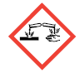 | NEBEZPEČÍ. Obsahuje betainy, C12-14-alkyldimethyl (CAS 66455-29-6). Způsobuje vážné poškození očí. PŘI ZASAŽENÍ OČÍ: Opatrně několik minut vyplachujte vodou. Vyjměte kontaktní čočky, jsou-li nasazeny, a pokud je lze vyjmout snadno. Pokračujte ve vyplachování.
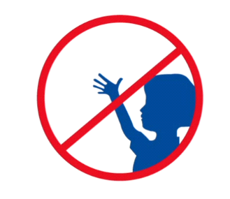

Made in France
Držitel rozhodnutí o schválení: Virbac, 1ére avenue 2065M LID, 06516, Carros, Francie
Distributor: Virbac Czech Republic s.r.o., Žitavského 496, 156 00 Praha 5, ČR, Tel.: +420 296 384 290

QR code
Scan me

Číslo šarže, EXP: viz obal

